Випуск № 2 (122) жовтень 2018
ВІТАЄМО!
Зі святом вас, дорогі педагоги, з Днем вчителя! Нехай кожен день ваш буде посмішками наповнений, квітами, правильними відповідями і відмінними оцінками учнів, вашими творчими ідеями і яскравими талантами, мудрістю і натхненням, радістю і любов’ю, високими зарплатами і гідними преміями, душевним спокоєм і простим щастям!

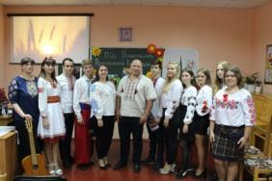
ПІД ПОКРОВОМ ПРЕСВЯТОЇ БОГОРОДИЦІ
11 жовтня 2018 відбулась вже традиційна в Ніжинському обласному педагогічному ліцеї літературно-музична світлиця «Під Покровом Пресвятої Богородиці», присвячена Дню захисника України. Основною темою заходу була тема козаччини в її історико-побутовому, культурному, художньому аспектах. На святі звучали історичні та козацькі пісні, старовинна інструментальна музика, гості світлиці ознайомились із козацькими іконами й картинами живопису XVII-XXст., фрагментами кінофільмів, присвячених героїчним подіям минулого України, звучала поезія Т.Г.Шевченка, поезія сучасних українських поетів.
У святі брали активну участь учні ІІ курсу класу іноземної філології Карина Кисла, Олег Грязнов, Дмитро Івахненко, Ангеліна Домме, Юрій Бублик, Каріна Швидка, Тетяна Бойко, Марина Гнатенко. Прозвучали українські народні пісні у виконанні учнів різних класів: Анастасії Бурч, Богдана Селіванова, Анни Костюченко, Карини Рудої, Анастасії Пелекайс, Катерини Терес.
На світлицю завітав Юрій Кеба – сучасний захисник України, учасник АТО, продовжувач традицій українського козацтва.

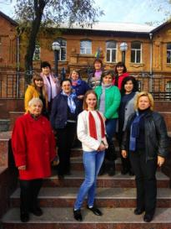
ПЕДАГОГІЧНІ ЧИТАННЯ

20 жовтня 2018 року педагогічний колектив ліцею відвідав педагогічно-меморіальний музей Василя Сухомлинського в с. Павлиш Кіровоградської обл. Передати враження, написавши ремарку про поїздку, неможливо.
Ми мали нагоду познайомитися з експозиціями, які присвячені життю та діяльності заслуженого вчителя УРСР, члена-кореспондента Академії Педагогічних Наук СРСР, Героя Соціалістичної праці, дитячого письменника, автора багатьох педагогічних праць, колишнього директора Павлиської середньої школи та почитати оригінали його рукописів. Вразила територія сучасного Навчально-виховного комплексу "Павлиська загальноосвітня школа I-III ст. №1 - ліцей імені В. О. Сухомлинського". Ідеї закладені Великим педагогом там живі й досі. У школі працюють його вихованці й навіть колеги. Це потрібно просто побачити й відчути.
Світлана Сліпак

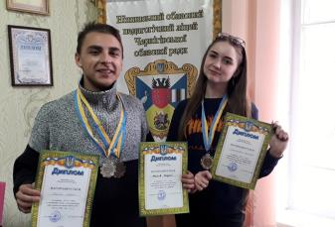
ВІТАЄМО З ПЕРЕМОГОЮ!
16-18 жовтня 2018 року на стадіоні «Спартак» відбувся Чемпіонат міста Ніжина з легкої атлетики серед юнаків та дівчат 2002 р.н. та молодше. У змаганнях взяли участь 22 вихованців Ніжинського обласного педагогічного ліцею Чернігівської обласної ради.
За результатами змагань серед юнаків друге місце посів Жуков Андрій, з бігу на 100м з результатом 12.7.
За результатами змагань серед дівчат друге місце посіла Самойлович Вікторія, з бігу на 100м з результатом 14.15.
Україна завжди славилась своїми спортивними талантами, має їх і ліцей. Ми пишаємося Вашими досягненнями. Зичимо переможцям високих здобутків та перемог у змаганнях. Нехай Ваш приклад буде поштовхом для масового розвитку фізкультури і спорту, взірцем для ліцеїстів. Щиро бажаємо Вам міцного здоров’я, добра і щастя, великої наполегливості і наснаги, удачі та підкорення нових спортивних висот в ім’я процвітання України!

МІЖНАРОДНО-ПРАВОВА ОХОРОНА ТВАРИННОГО СВІТУ
За даними Міжнародного союзу охорони природи, кількість видів хребетних, що перебувають під загрозою цілковитого знищення, склала: в Африці – 723 види, Азії та Океанії – 1469, Європі – 260, Латинській Америці і Карибському басейні – 873, Північній Америці – 269, Західній Азії – 71, полярних регіонах – 14.
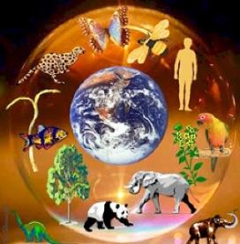
Згідно з міжнародним правом, норми щодо захисту тварин поділяються на три категорії. Перший – це захист тварин (видів), яким загрожує вимирання (Міжнародна конвенція про регулювання китобійного промислу 1946 р., Конвенція ЮНЕСКО про охорону всесвітньої культурної і природної спадщини 1972 р., Конвенція про охорону тюленів Антарктики 1973 р., Угода про збереження білих ведмедів 1973 р., Конвенція про міжнародну торгівлю видами дикої фауни і флори, які перебувають під загрозою зникнення 1973 р., Конвенція про охорону біологічної різноманітності 1992 р. та ін.). Другий – захист диких видів тварин (Міжнародна конвенція про охорону птахів 1950 р., Конвенція про охорону дикої флори і фауни та природних середовищ існування в Європі 1979 р., Боннська конвенція про охорону мігруючих видів диких тварин 1979 р., Конвенція про збереження морських живих ресурсів Антарктики 1980 р. та ін.). Третій – захист домашніх тварин (Європейська конвенція про захист домашніх тварин 1992 р.). Так, Україна приєдналася до Конвенції про збереження мігруючих видів диких тварин від 23 червня 1979 р. шляхом прийняття 19 березня 1999 р. Закону України «Про приєднання України до Конвенції про збереження мігруючих видів»; Конвенції про охорону дикої флори та фауни і природних середовищ існування в Європі від 19 вересня 1979 р. Українська держава приєдналася 29 жовтня 1996 р. шляхом прийняття Закону України «Про приєднання України до Конвенції 1979 р. про охорону дикої флори та фауни і природних середовищ існування в Європі».
Ангеліна Домме, учениця ІІ курсу класу іноземної філології
БЕЗПЕКА ЖИТТЄДІЯЛЬНОСТІ
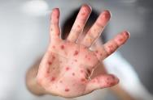
В Україні триває спалах кору – одного з найбільш заразних захворювань, відомих у світі. Ліків від кору не існує, єдиний надійний метод профілактики захворювання – вакцинація.
ЯК ПЕРЕДАЄТЬСЯ ВІРУС КОРУ?
Morbillivirus – вірус кору – надзвичайно заразний, він швидко передається від хворої людини до здорової повітряно-крапельним шляхом, тобто під час вдихання найдрібніших крапель слизу, які потрапили в повітря при чханні, кашлі або розмові хворого. Вірус кору може жити в повітрі та на поверхнях до двох годин після того, як хвора людина залишила приміщення.
Кір — одне з найбільш заразних захворювань, відомих у світі. 9 з 10 неімунізованих людей, що контактують із хворим, будуть заражені.
Засновники: адміністрація Ніжинського обласного педагогічного ліцею
Чернігівської обласної ради
Видавець:
ІІ курс клас іноземної філології
Редактор: М. Палаєва
Комп’ютерний набір – О. Грязнов
Редакція може не поділяти точку зору автора.
Відповідальність за достовірність інформації несуть автори публікацій.
Розповсюджується безкоштовно
в стінах ліцею.
Віддруковано в ауд. 27 на принтері Canon.
Тираж не обмежений.
Виходить щомісяця.
Адреса редакції: м. Ніжин вул..Богуна,1

У наших школах не повинно бути нещасливих дітей, душу яких гнітить думка, що вони ні на що не здібні. Успіх у навчанні — єдине джерело внутрішніх сил дитини, які породжують енергію для переборення труднощів, бажання вчитися.
Василь Сухомлинський

